Witam serdecznie
Oto moje propozycje na dziś
- Moi drodzy porozmawiajcie z rodzicami o ciekawych miejscach w waszej miejscowości, miejscach które warto zobaczyć. Może wybierzecie się tam na spacer- warto dobrze znać miejsce w którym mieszkamy. Jeśli możecie zróbcie ciekawe zdjęcia i je prześlijcie.
- Na str.21 aktywnych kart pracy znajdziecie rysunki – wasza praca polega na rysowaniu po śladzie bez odrywania ręki, który z nich przypomina miejsce waszego zamieszkania?
- Zapraszam was do przypomnienia sobie nazw dni tygodnia wraz z piosenką https://www.youtube.com/watch?v=KJiXPp1jSgQ
- Zapraszam was do liczenia. Wytnijcie i sklejcie kostkę którą dla was przygotowałam (lub użyjcie kostkę z gry).
Zadanie ;
- rzucamy kostką , dodajemy do siebie liczbę wrzuconych oczek możemy rzucać 2,3..razy (przeliczamy i dodajemy)

- 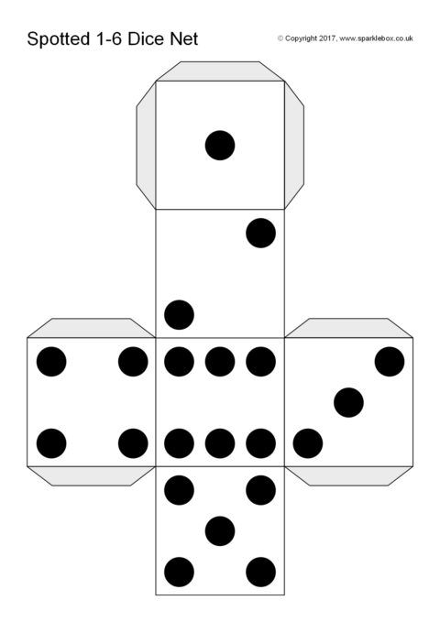
- Kolorujemy tyle kółek ile jest wskazuje kostka
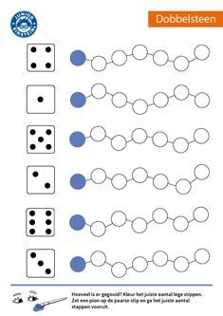
- „Ile jest razem kropeczek na dwóch kostkach?” Liczymy i dodajemy kropki na kostkach – wynik wpisujemy w kółku- kropeczki, jeśli ktoś zna cyfry to może je wpisać – zadania trudne dla dzieci starszych, mogą pomóc rodzice.
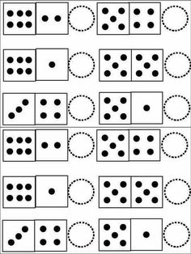

Spójrzcie na kartę z figurami geometrycznymi ,doskonale je znacie ; nazwijcie je i powiedzcie jakiego są koloru. Uzupełnijcie kartę brakującymi figurami wg. podanego rytmu.(brakujące figury wycinamy z paska na dole)
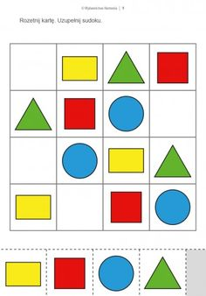
Teraz troszkę się pogimnastykujmy, poruszajmy –proponuję ćwiczenia gimnastyczne;
https://www.youtube.com/watch?v=FZ3pj_ZkldQ - najpierw skłon
https://www.youtube.com/watch?v=InxomdEHL8M –duży i mały skok – przypomnienie prawa -lewa

- Znajdźcie w aktywnych kartach pracy str.22 , przyjrzyjcie się uważnie zdjęciom – które z nich przypomina miejscowość w której mieszkacie?, pokolorujcie ramkę tego zdjęcia oraz rysunek na dole kartki.

Pozdrawiam i życzę miłej zabawy. Luiza Jelonek

